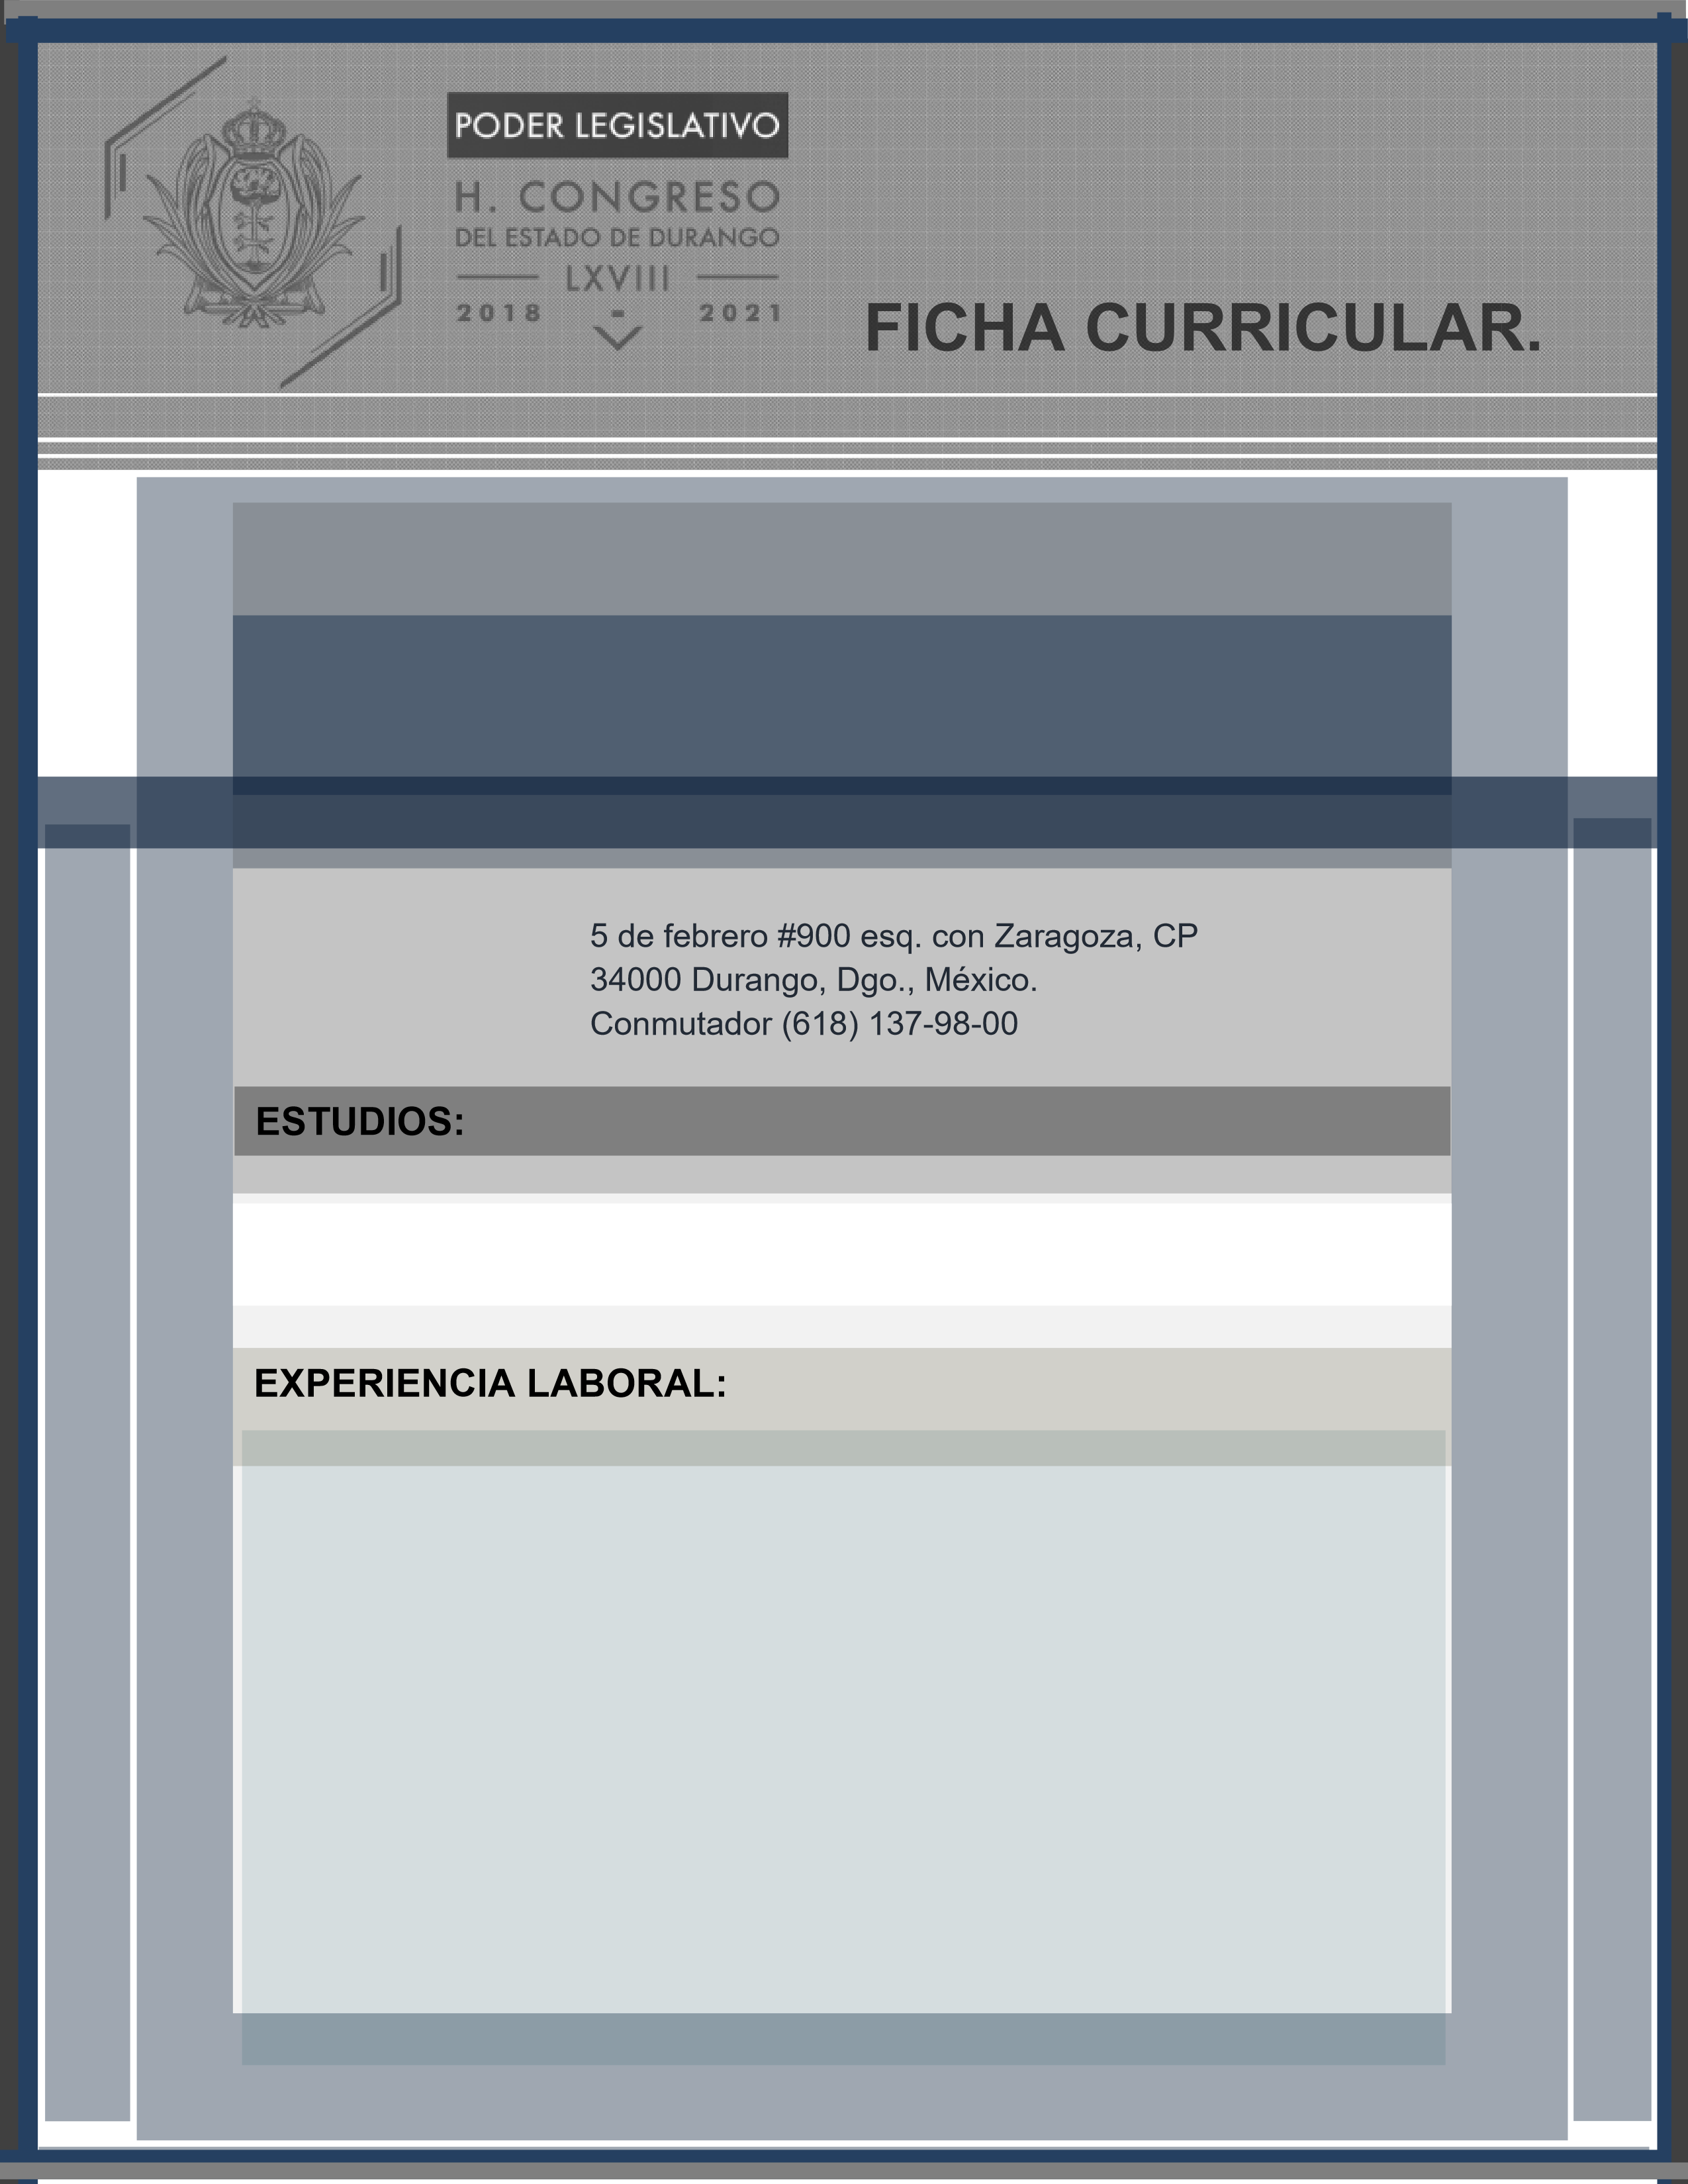|

**RIGOBERTO QUIÑONEZ SAMANIEGO.**

**DIPUTADO**

SECRETARIO EJECUTIVO BILINGÜE Y CONTADOR PÚBLICO.

* JEFE DE CALIDAD EN TEGNOLOGIA AUTO ELECTRICA DE DURANGO S DE R.L. DE C.V.
* JEFE DE CALIDAD EN DAWS, DURANGO AUTOMOTIVE WIRIN SYSTEMS S DE R.L. DE C.V.
* PROFESOR DE INGLES EN LA ESCUELA PRIMARIA Núm. 18 PROFA. VICENTA SARACHO, PREDIO CANOAS.
* PROFESOR DE INGLES EN LA ESCUELA PRIMARIA RICARDO FLORES MAGON, COL. INSURGENTES.
* COORDINADOR DE CAMPAÑA DEL TERCER DISTRITO, EN EL PROCESO ELECTORAL LOCAL DE 2010.
* JEFE DE LOGISTICA DEL CUARTO DISTRITO, EN EL PROCESO ELECTORAL FEDERAL DE 2012.

JEFE DE LOGISTICA DEL CUARTO DISTRITO EN EL PROCESO ELECTORAL LOCAL DE 2013. <https://d.docs.live.net/9f0b8900c9128525/Documentos/Escritorio/FICHA%20CURRICULAR%202020/FORMATO%20CURRI%20RIGOBERTO%20QUIÑONEZ%20SAMANIEGO%5e.docx>